Article pour Heurovélo Adav 3500 caractères thème : évolution du vélo sur le territoire depuis 5 ans

Contribuer au développement du vélo sur le territoire est une mission que s’est fixée Busabiclou.
Créé en Juin 2017, Busabiclou est un bus itinérant à gaz qui va au devant des citoyens pour les aider à réparer leurs vélos.
Sur un territoire limité à la partie Est-Sud/est de la Métropole Lilloise, Busabiclou, se déplace à la demande des villes, des entreprises, des écoles, lors de manifestations diverses, au cours d’un marché, à l’occasion d’une fête du vélo, ou pour encourager les transports doux auprès de salariés des entreprises.
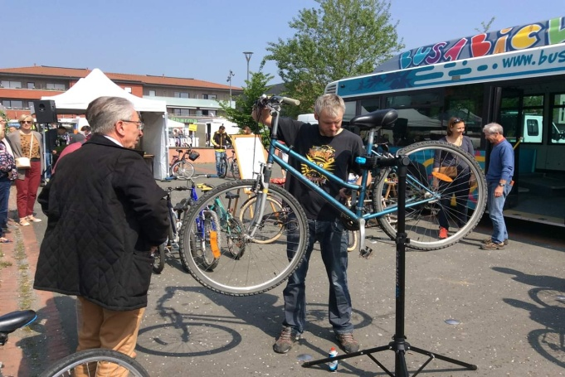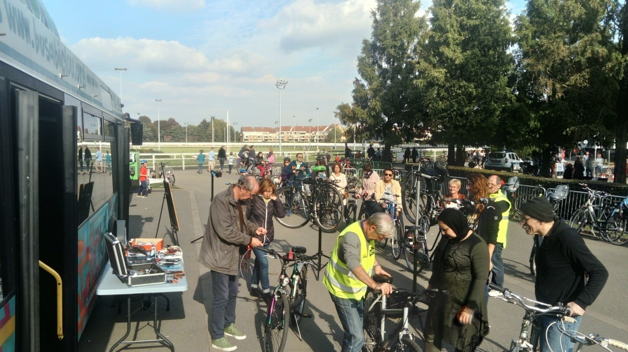

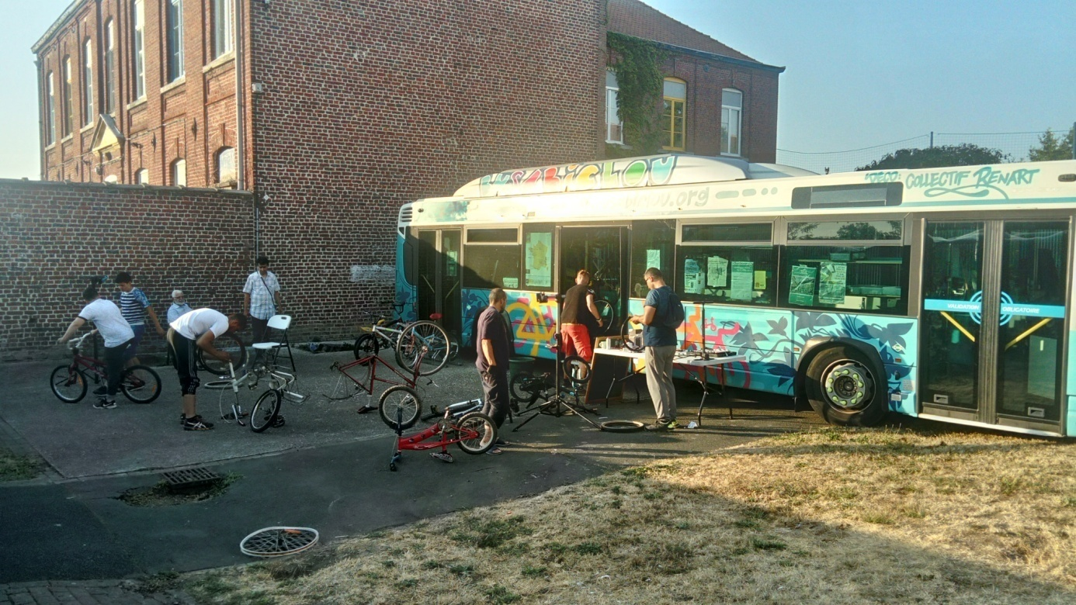

De 40 sorties en 2018, nous sommes passés à 60 sorties en 2019 et espérons atteindre 80 sorties en 2020.
Pourquoi un tel engouement ? Sachant la présence d’un atelier de réparation près de chez eux, des usagers qui n’avaient jamais pris la peine de réparer leurs vélos viennent régler leurs freins, changer les patins, régler leur dérailleur quand ce n’est de changer une chambre à air.
On ne s’attendait pas à ce que des personnes qui n’aiment pas jeter (à raison) nous proposent de reprendre leurs vieux vélos. Devant un tel afflux, il nous fallu trouver rapidement un local et se mettre à faire du recyclage des vélos. Un local a donc été loué en novembre 2018. C’est aujourd’hui près de 180 vélos qui ont été ainsi été recyclés et vendus lors de nos diverses sorties.

Après 2 années de loyaux services, Busabiclou 1 est réformé et sera entreposé comme un Mobil Home au parc des sports à Roubaix, lieu mythique du vélo avec l’arrivée du Paris-Roubaix. Il servira d’atelier de formation et de réparation à poste fixe, tous les mercredis, à destination des enfants des écoles. Busabiclou 2 est en cours de transformation, il sera opérationnel fin février.
Pour déplacer le matériel et les vélos, nous nous sommes munis d’une camionnette décorée aux couleurs de Busabiclou, qui fera la navette entre l’atelier et les bus, notamment celui à poste fixe les mercredis, pour amener des vélos, des outils et des pièces de rechange.

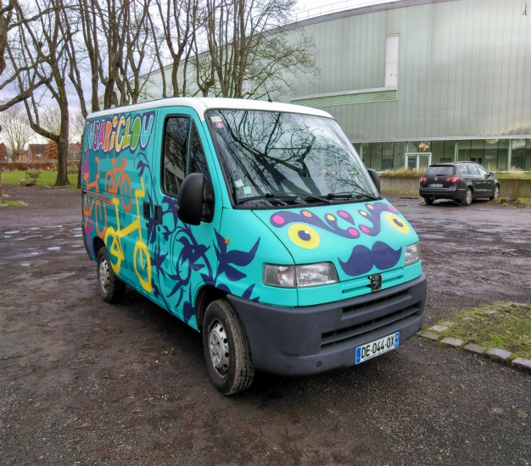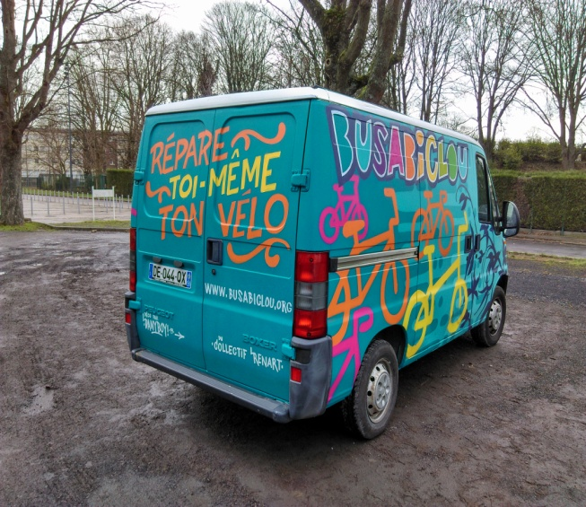

L’année prochaine, nous souhaitons renforcer 2 actions, l’une est d’accroitre les sorties de Busabiclou vers les communes « plus rurales » qui n’ont pas d’atelier vélo, l’autre d’aller au devant des écoles, plus souvent avec la camionnette plutôt qu’avec le bus pour des problèmes d’accès.

Pour terminer sur une idée qui chemine : mettre en place un Grand Centre de Recyclage de Vélos regroupant tout les ateliers de récupérations de vélos sur la Métropole et une fois recyclés ceux-ci sont remis à disposition des associations en fonction de la demande de vélos recyclés. Une partie du financement pourrait provenir d’une future écotaxe sur la vente des vélos neufs.

